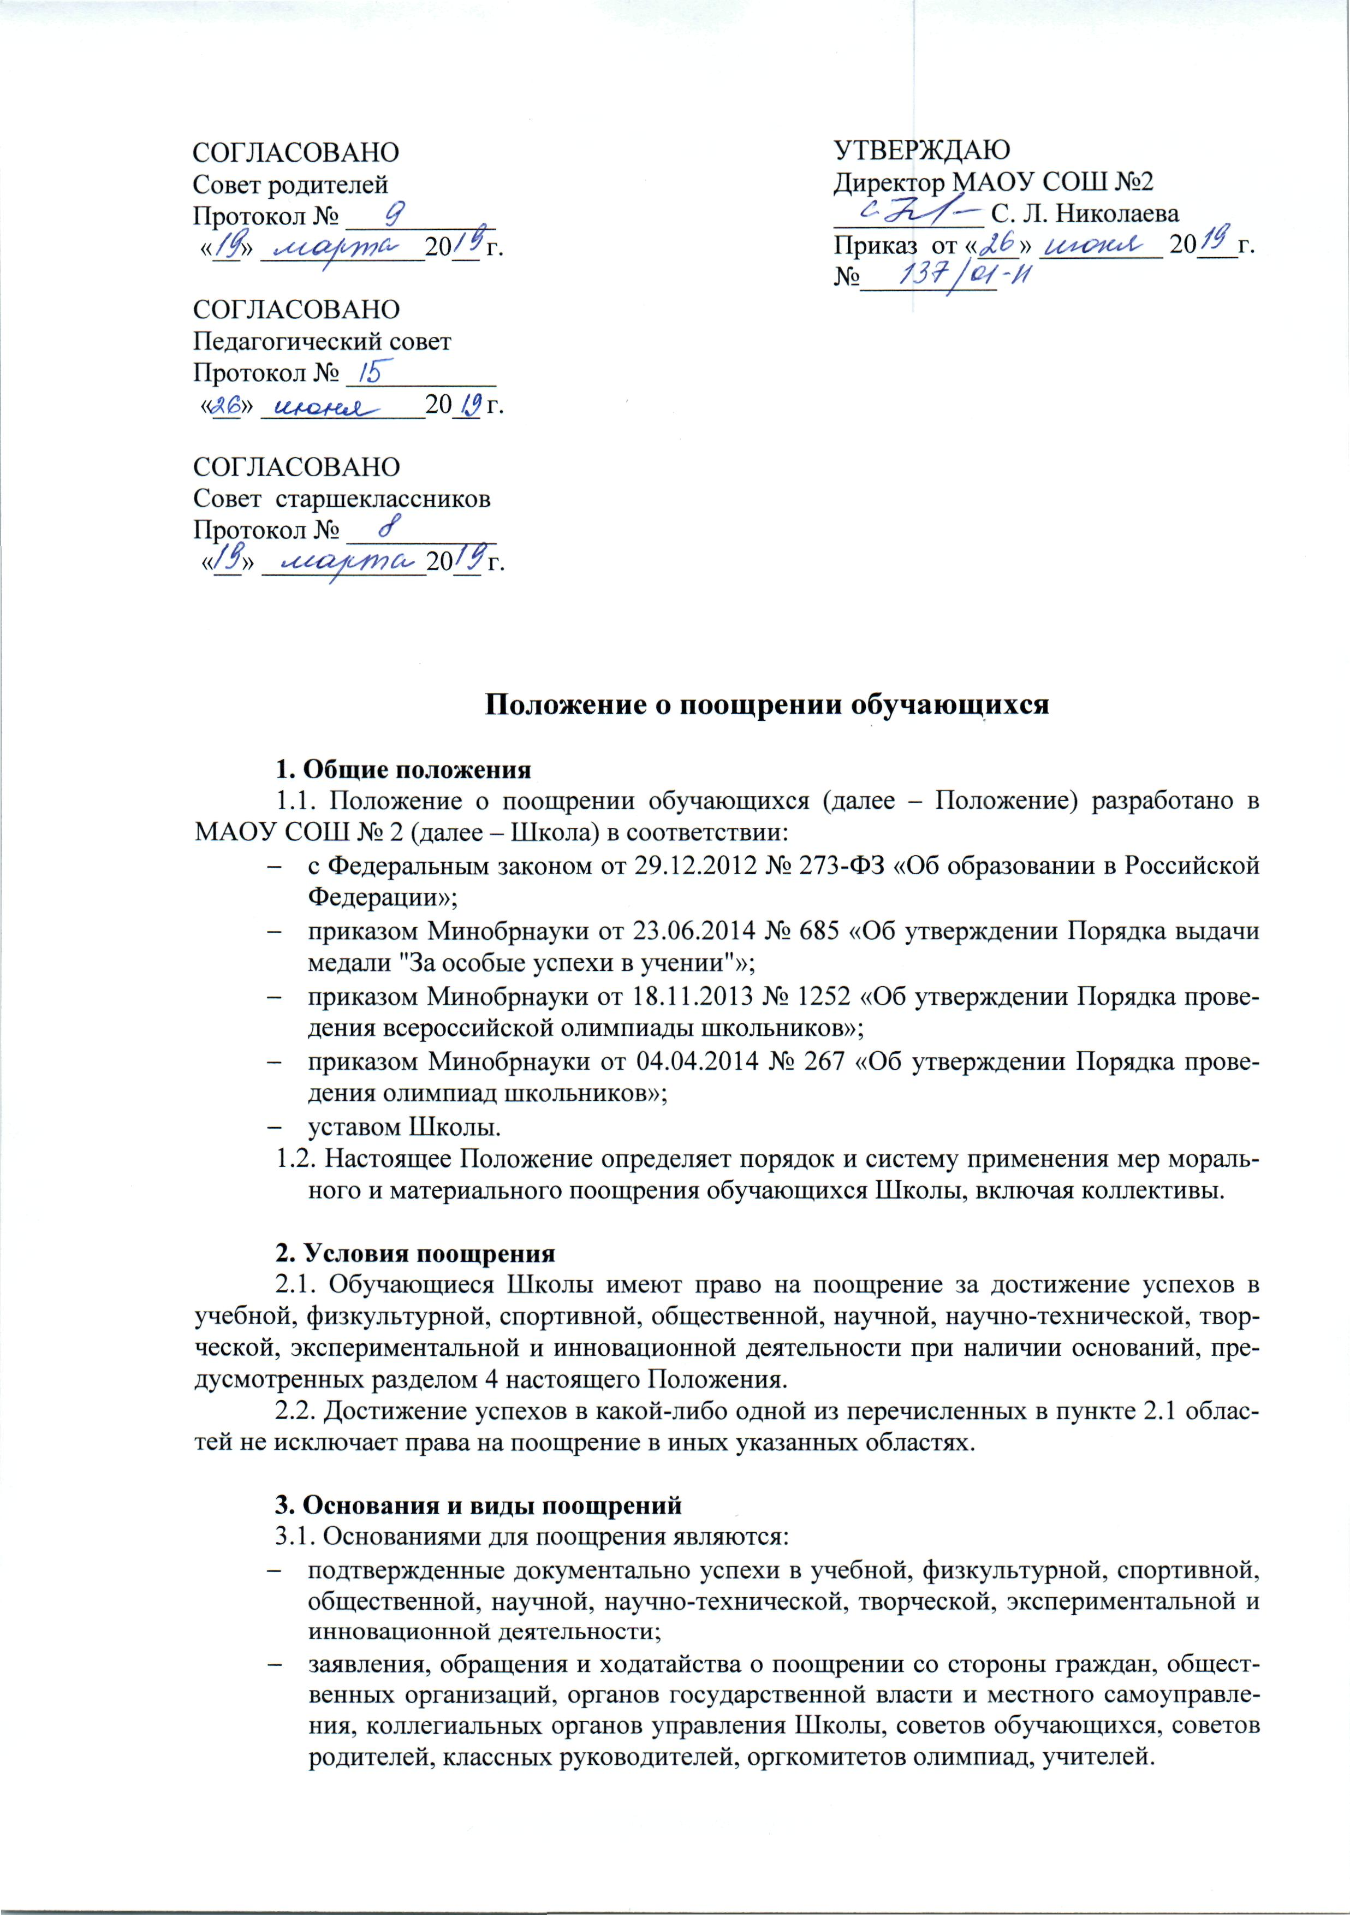  СОГЛАСОВАНО  Совет родителей  Протокол № ___________  «__» ____________20__ г.  СОГЛАСОВАНО  Педагогический совет  Протокол № ___________  «__» ____________20__ г.  СОГЛАСОВАНО  Совет старшеклассников  Протокол № ___________  «__» ____________20__ г. |  | УТВЕРЖДАЮ  Директор МАОУ СОШ №2  ___________ С. Л. Николаева  Приказ от «___» _________ 20___г.  №__________

Положение о поощрении обучающихся

1. Общие положения
1.1. Положение о поощрении обучающихся (далее – Положение) разработано в МАОУ СОШ № 2 (далее – Школа) в соответствии:
- с Федеральным законом от 29.12.2012 № 273-ФЗ «Об образовании в Российской Федерации»;
- приказом Минобрнауки от 23.06.2014 № 685 «Об утверждении Порядка выдачи медали "За особые успехи в учении"»;
- приказом Минобрнауки от 18.11.2013 № 1252 «Об утверждении Порядка проведения всероссийской олимпиады школьников»;
    - приказом Минобрнауки от 04.04.2014 № 267 «Об утверждении Порядка проведения олимпиад школьников»;
    - уставом Школы.
1.2. Настоящее Положение определяет порядок и систему применения мер морального и материального поощрения обучающихся Школы, включая коллективы.

2. Условия поощрения
2.1. Обучающиеся Школы имеют право на поощрение за достижение успехов в учебной, физкультурной, спортивной, общественной, научной, научно-технической, творческой, экспериментальной и инновационной деятельности при наличии оснований, предусмотренных разделом 4 настоящего Положения.
2.2. Достижение успехов в какой-либо одной из перечисленных в пункте 2.1 областей не исключает права на поощрение в иных указанных областях.

3. Основания и виды поощрений
3.1. Основаниями для поощрения являются:
- подтвержденные документально успехи в учебной, физкультурной, спортивной, общественной, научной, научно-технической, творческой, экспериментальной и инновационной деятельности;
- заявления, обращения и ходатайства о поощрении со стороны граждан, общественных организаций, органов государственной власти и местного самоуправления, коллегиальных органов управления Школы, советов обучающихся, советов родителей, классных руководителей, оргкомитетов олимпиад, учителей.
3.2. Видами поощрений в Школе являются:
- медаль «За особые успехи в учении»;
- похвальный лист «За отличные успехи в учении»;
- похвальная грамота «За особые успехи в изучении отдельных предметов»;
- грамота (дипломом, сертификат участника);
- благодарственное письмо;
- занесение в книгу почета Школы и фотографирование на доску почета Школы, размещение информации на сайте Школы;
- памятный приз.
3.3. Медалью «За особые успехи в учении» награждаются обучающиеся, завершившие освоение образовательных программ среднего общего образования (далее – выпускники), успешно прошедшие государственную итоговую аттестацию и имеющие итоговые оценки успеваемости «5» по всем учебным предметам, изучавшимся в соответствии с учебным планом в Школе.
3.4. Похвальным листом за «Отличные успехи в учении» награждаются обучающиеся, имеющие годовые отметки «5» по всем учебным предметам.
3.5. Похвальной грамотой «За особые успехи в изучении отдельных предметов» награждаются обучающиеся:
- получившие призовое место или ставшие победителями в предметной олимпиаде регионального, федерального или международного уровня и имеющие оценку «5» по предмету по итогам учебного года;
- получившие призовое место или ставшие победителями в исследовательских, научных и научно-технических мероприятиях, а также имеющие оценку «5» по соответствующему предмету (предметам) по итогам учебного года;
- получившие призовое место или ставшие победителями в физкультурных или спортивных мероприятиях, а также имеющие оценку «5» по предмету «физическая культура» по итогам учебного года.
3.6. Грамотой (дипломом, сертификатом участника) обучающиеся награждаются:
- за победу, призовое место, активное участие в мероприятиях, проводимых в Школе, школьных предметных олимпиадах, физкультурных и спортивных мероприятиях
3.7. Благодарственным письмом награждаются обучающиеся:
- принявшие активное участие в организации массовых мероприятий, проводимых Школой;
- демонстрирующие высокие результаты в общественной деятельности (волонтерская работа, помощь классным руководителям, участие в самоуправлении Школы, подготовке и реализации актуальных социальных проектов, практике и т. п.).
3.8. Занесение Ф. И. О. обучающегося в книгу почета Школы с фотографированием на доску почета Школы, размещением информации на сайте Школы является дополнительной к вышеперечисленным мерам поощрения. Решение о дополнительном поощрении принимает коллегиальный орган управления (педагогический совет) с согласия обучающегося (законного представителя обучающегося).

4. Порядок организации процедуры поощрения обучающихся
4.1. Основанием для организации процедуры поощрения и вручения медали, грамоты и т. п. является распорядительный акт (приказ) директора Школы. Документ может быть опубликован на сайте Школы, в средствах массовой информации с согласия обучающихся, их родителей (законных представителей).
4.2. Вручение медали «За особые успехи в учении»:
4.2.1. Медаль «За особые успехи в учении» вручается выпускникам в торжественной обстановке одновременно с выдачей аттестата о среднем общем образовании с отличием не позднее 10 июля текущего календарного года.
4.2.2. О выдаче медали «За особые успехи в учении» делается соответствующая запись в книге регистрации выданных медалей, которая ведется в Школе.
4.2.3. Медаль «За особые успехи в учении» выдается лично выпускнику или другому лицу при предъявлении им документа, удостоверяющего личность, и оформленной в установленном порядке доверенности, выданной указанному лицу выпускником, или по заявлению выпускника направляется в его адрес через операторов почтовой связи общего пользования заказным почтовым отправлением с уведомлением о вручении. Доверенность и (или) заявление, по которым была выдана (направлена) медаль, хранятся в личном деле выпускника.
4.2.4. При утрате медали «За особые успехи в учении» дубликат не выдается.
4.3. Вручение благодарственного письма, диплома, грамоты, сертификата обучающемуся и (или) его родителям (законным представителям) проводится администрацией Школы в присутствии классных коллективов, обучающихся Школы и их родителей (законных представителей).

